营养与健康之艺术期末大作业

朱雨珂 3190103312

1. 请分析富含胶原蛋白的食物（如猪蹄、鸡爪、花胶等）的营养价值与功效
2. **营养成分（每100g）：**
3. **猪蹄：**

|  |  |  |  |  |  |
| --- | --- | --- | --- | --- | --- |
| 热量 | 260千卡 | 硫胺素 | 0.13毫克 | 钙 | 32毫克 |
| 蛋白质 | 23.6克 | 核黄素 | 0.04毫克 | 镁 | 3毫克 |
| 脂肪 | 17克 | 烟酸 | 2.8毫克 | 铁 | 2.4毫克 |
| 碳水化合物 | 3.2克 | 维生素C | 0毫克 | 锰 | 0毫克 |
| 膳食纤维 | 0克 | 维生素E | 0毫克 | 锌 | 0.78毫克 |
| 维生素A | 0微克 | 胆固醇 | 86毫克 | 铜 | 0.08毫克 |
| 胡萝卜素 | 0.4微克 | 钾 | 18毫克 | 磷 | 52毫克 |
| 视黄醇 | 55.8微克 | 钠 | 363.2毫克 | 硒 | 4.2毫克 |

1. **鸡爪：**

|  |  |  |  |  |  |
| --- | --- | --- | --- | --- | --- |
| 热量 | 254千卡 | 硫胺素 | 0.01毫克 | 钙 | 36毫克 |
| 蛋白质 | 23.9克 | 核黄素 | 0.13毫克 | 镁 | 7毫克 |
| 脂肪 | 16.4克 | 烟酸 | 2.4毫克 | 铁 | 1.4毫克 |
| 碳水化合物 | 2.7克 | 维生素C | 0毫克 | 锰 | 0．03毫克 |
| 膳食纤维 | 0克 | 维生素E | 0．32毫克 | 锌 | 0.9毫克 |
| 维生素A | 37微克 | 胆固醇 | 103毫克 | 铜 | 0.05毫克 |
| 胡萝卜素 | 0.6微克 | 钾 | 108毫克 | 磷 | 76毫克 |
| 视黄醇 | 56.4微克 | 钠 | 169毫克 | 硒 | 9.95毫克 |

1. **花胶：**

|  |  |  |  |  |  |
| --- | --- | --- | --- | --- | --- |
| 热量 | 683千卡 | 硫胺素 | 0.01毫克 | 钙 | 85毫克 |
| 蛋白质 | 38.3克 | 核黄素 | 0.7毫克 | 镁 | 0毫克 |
| 脂肪 | 58.8克 | 烟酸 | 0.6毫克 | 铁 | 2.5毫克 |
| 碳水化合物 | 1.8克 | 维生素C | 0毫克 | 锰 | 0毫克 |
| 膳食纤维 | 0克 | 维生素E | 0毫克 | 锌 | 0毫克 |
| 维生素A | 106微克 | 胆固醇 | 70毫克 | 铜 | 0毫克 |
| 胡萝卜素 | 0微克 | 钾 | 0毫克 | 磷 | 63毫克 |
| 视黄醇 | 0微克 | 钠 | 36毫克 | 硒 | 0毫克 |

1. **对人体健康的贡献**
2. **防癌与抗衰老：**经研究表明，人体衰老的原因之一在于肌体细胞的蛋白质分子和水交叉结合，产生一个“冰结区”，从而减弱、抑制了细胞的新陈代谢，使细胞可塑性降低，进而造成人体多组织器官衰退萎缩，表皮及粘膜干燥缺水等，导致衰老。同时在对癌症病人的临床研究中表明，细胞贮水机能与癌症发生有一定的关系。胶原蛋白有助于改善人体细胞贮水机能，因此，食用含丰富胶原蛋白的食物有利于改善细胞的营养状况，以及抵抗衰老、防癌。
3. **养神安眠：**丰富的胶原蛋白在消化道分解后会产生大量的甘氨酸——甘氨酸有利于促进调整人的神经系统（甘氨酸存在于人体脊髓的中间神经元中，当中间神经元遭到破坏时，补充甘氨酸可以起到很好的保护作用），同时，甘氨酸也能抑制脊髓运动神经元和中间神经元的兴奋性。因此，食用含有丰富胶原蛋白的食物有利于养神安眠。
4. **镇静与缓解痉挛：**胶原蛋白中的甘氨酸对中枢神经有一定的镇静作用，当机体出现麻木、抽筋，或由某些药物引起的痉挛现象时，食用富含胶原蛋白的食物能起到一定的缓解、镇静作用。
5. **补钙：**胶原蛋白可以作为补钙剂——人体骨骼的主要成分是钙、磷和蛋白质，其中骨组织中的胶原蛋白作为这些钙质和磷质的粘合剂，具有重要作用。因此，食用富含胶原蛋白的食物会提高对钙的摄取能力，从而达到补钙的效果。
6. **美容效果**
7. **滋养皮肤：**胶原蛋白是蛋白质中的一种，当胶原蛋白进入皮肤组织内层，分解生成的氨基酸可以提供给皮肤所必需的营养成分，能够维持胶原纤维的稳定性、完整性和生物活性，并改善皮肤细胞的生存环境，从而促进上皮组织的新陈代谢，达到营养滋润皮肤的目的。
8. **修复老化皮肤：**皮肤组织对胶原蛋白有良好的吸收作用，胶原蛋白能够补充皮肤所需要的氨基酸，使受损老化的皮肤组织得到修复。
9. **皮肤保湿：**胶原蛋白由三螺旋结构组成，形成广阔空间，利于贮水，同时胶原蛋白有丰富的阴离子侧链，形成了大量的亲水基。这些亲水基主要是甘氨酸、羟脯氨酸、羟赖氨酸等，这些天然保湿因子是保持皮肤水分的重要物质。
10. **抗皱纹：**胶原蛋白的结构与皮肤角质层的结构具有相似性，当胶原蛋白渗透入皮肤表层时，能够被皮肤充分吸收，并在皮肤表面形成一层极薄的膜，从而使皮肤丰满、舒展，同时提高皮肤密度，具有抗皱纹作用。
11. **美白皮肤：**胶原蛋白水解产生胶原多肽，胶原多肽中的酪氨酸残留基会与皮肤中的酪氨酸竞争，与酪氨酸的活性中心结合，从而抑制酪氨酸酶催化皮肤中的酪氨酸转化为多巴，组织皮肤中黑色素的形成，达到美白效果。
12. **适宜人群与不适宜人群**

**适宜人群：**

1. **猪蹄：**适合老人、妇女以及手术后、产后、失血者食用
2. **鸡爪：**一般人均适宜
3. **花胶：**适合肾虚遗精滑精、带下者食用，适合产后食用，适合食道癌、胃痛胃病者食用，适合脑震荡后遗症者食用

**不适宜人群：**

1. **猪蹄：**由于脂肪含量较高，肠胃消化功能弱的老年人不宜食用过多；胆固醇较高，患有肝脏疾病、动脉硬化及高血压患者不宜食用过多
2. **鸡爪：**由于胆固醇含量较高，患有肝脏疾病、动脉硬化及高血压这不宜食用过多，患有其他心脑血管病者也不宜食用过多
3. **花胶：**胃呆痰多、舌苔厚腻者，食欲不振和痰湿盛者则不宜食用
4. **摄入方式及摄入量**

**摄入方式：**

1. **猪蹄：**红烧、红焖、煲汤、酱卤、烤、炸等，熟食
2. **鸡爪：**红烧、酱卤、煲汤、黄焖、腌制、炒、烤、炸等，熟食
3. **花胶：**红烧、清蒸、煲汤、酱卤、炒、烩等，熟食

**摄入量：**

1. **猪蹄：**建议一次不超过2-3只，一周不超过2-3次，否则容易增重长膘
2. **鸡爪：**没有过多摄入量限制
3. **花胶：**建议一次不超过20g，否则蛋白质摄入过多易引起消化道反应
4. 请分析黑芝麻的营养价值与功效
5. **营养成分（每100g）：**

|  |  |  |  |  |  |
| --- | --- | --- | --- | --- | --- |
| 热量 | 559千卡 | 硫胺素 | 0.66毫克 | 钙 | 780毫克 |
| 蛋白质 | 19.1克 | 核黄素 | 0.25毫克 | 镁 | 290毫克 |
| 脂肪 | 46.1克 | 烟酸 | 0毫克 | 铁 | 22.7毫克 |
| 碳水化合物 | 24克 | 维生素C | 0毫克 | 锰 | 17.85毫克 |
| 膳食纤维 | 14克 | 维生素E | 50.4毫克 | 锌 | 6.13毫克 |
| 维生素A | 0微克 | 胆固醇 | 0毫克 | 铜 | 1.77毫克 |
| 胡萝卜素 | 0微克 | 钾 | 358毫克 | 磷 | 516毫克 |
| 视黄醇 | 0微克 | 钠 | 8.3毫克 | 硒 | 4.7毫克 |

1. **对人体健康的贡献**
2. **补钙：**每百克黑芝麻中含钙量接近800毫克，是每百克牛奶的4倍，此外, 黑芝麻中含有的赖氨酸可与钙、铁等矿物质元素鳌合形成可溶性小分子单体, 促进这些矿物质元素的吸收, 进而促进骨、软骨及结缔组织的形成，因此食用黑芝麻有助于预防骨质疏松、促进骨骼生长。
3. **治疗、预防贫血：**黑芝麻中含铁量较高，为菠菜3倍，食用黑芝麻有助于治疗、预防缺铁性贫血。
4. **稳定血压：**黑芝麻中的芝麻素可以舒张血管肌肉，增加血管直径，维持血压稳定。
5. **降血脂、保护肝脏：**黑芝麻中的芝麻木聚糖有强大的抗氧化、抑制胆固醇形成、促进乙醛分解的功能，并能有效减少血液中中性脂肪的功效，达到降血脂的效果；黑芝麻中的芝麻素具有修复肝脏的功能，芝麻素可运送至肝脏，在肝中代谢成抗氧化物质，对于活化肝细胞具有显著效果，且随着芝麻素加量的增加而增强，抗氧化效果比维生素E更强；黑芝麻中的芝麻酚是一种抗氧化物质，可以抑制“坏胆固醇”的产生，具有良好的降血脂功能，同时可以避免动脉硬化。
6. **调血糖：**研究显示，黑芝麻中的多种成分都具有降糖活性，可以起到控制血糖的效果。
7. **抗癌、抗肿瘤：**黑芝麻中含有的硒元素是谷胱甘肽过氧化物酶 (GSH-PX) 的重要组成元素, 并参与合成机体辅酶Q, 在抗癌治疗方面有一定应用价值；同时，黑芝麻中的芝麻酥对乳腺癌细胞、肝癌细胞等癌细胞均有抑制作用，可以起到良好的防癌、抗癌效果。[1]
8. **健脑益智、延年益寿：**黑芝麻油脂含量较高，约为40%～65%，是黑芝麻组成中的主要成分。主要含有10种脂肪酸，不饱和脂肪酸为主要成分，达85.0%，其中油酸和亚油酸的含量较高，均超过40.0%，硬脂酸含量平均为4.9%；棕榈酸含量为9.6%。不饱和脂肪酸具有很高的营养价值，是人体不能合成的必需脂肪酸，对脂肪的消化、吸收和贮存以及在生理上都有其特别的意义，具有调节胆固醇，降低血栓形成和血小板凝固，防止动脉硬化，抗衰老，防病抗癌，促进人体健康等功效。不饱和脂肪酸中的亚油酸还是理想的肌肤美容剂，人体缺乏亚油酸，容易引起皮肤干燥、鳞屑肥厚、生长迟缓和血管中胆固醇沉积等症状，故亚油酸又有“美肌酸”之称。由GC分析发现，芝麻还含少量的共轭亚油酸（CLA）。CLA是多不饱和脂肪酸中的一族特殊的成员，它对胃癌、动脉硬化、糖尿病、乳腺癌、皮肤癌有抑制作用，还能降低乳腺组织的脂质过氧化程度，并可作为成长因子。芝麻所含有的卵磷脂是胆汁中的成分之一，可以分解、降低胆固醇，防止胆结石的形成。因此，常吃芝麻可以帮助预防和治疗胆结石，同时还有健脑益智、延年益寿的作用。[2]
9. **美容效果**
10. **抗皱纹：**黑芝麻中维生素E含量较丰富，能够对皮肤中的胶原纤维和弹力纤维起滋润作用，从而改善、维护皮肤弹性。
11. **光泽皮肤：**黑芝麻中的维生素E能够促进皮肤内的血液循环，使皮肤得到充分的营养物质和水分，以维护皮肤的柔嫩和光泽；同时黑芝麻中含有丰富的亚油酸，有利于皮肤保湿、提高光泽度。
12. **黑发生发：**黑芝麻中的必须脂肪酸、含硫氨基酸和多种微量元素都是生发的必备物质，能有效防止脱发，促进生发；同时经研究表明，黑芝麻能提高黑素瘤细胞酪氨酸酶活性，促进黑色素细胞增值和黑色素的形成，能够有效黑发。[3]
13. **适宜人群与不适宜人群**
14. **适宜人群：**肝肾不足者，白发脱发者，贫血、高血脂患者，老年哮喘、肺结核患者，经常便秘、痔疮者等

**2）不适宜人群：**慢性肠炎患者，腹泻患者

1. **摄入方式及摄入量**

**摄入方式：**黑芝麻糊、黑芝麻酱、黑芝麻糖、黑芝麻丸、芝麻豆腐、黑芝麻油等，熟食生食皆可

**摄入量：**

1. 炒芝麻每次15g，每日3次，可用于产后治疗，催乳
2. 煮黑芝麻+冰糖，每次15-30g，每日2次，可用于治疗肺结核和支气管炎患者
3. 炖黑芝麻+生姜水+蜂蜜+冰糖，每次1匙，每日3次，可治疗老年性体虚哮喘
4. 磨黑芝麻+蜂蜜，每次10-20g，每日1次，可强身抗衰老

三、一日食谱

1. **目标对象**（以本人为例，请老师保密> v <）：
2. **基本指标：**女，20岁，身高158cm，体重54kg
3. **生理状况：**痤疮患者，刚过生理期，正在减脂减肥
4. **心理状况：**临近考试周，心理压力较大
5. **早饭**
6. **食谱：**煎蛋1个，全麦面包1片，培根1片，香菇芥菜小包子1个，全脂牛奶1杯
7. **目的：**提供充足能量，摄入一定的维生素、蛋白质，以及一定的油脂以助消化
8. **可行性：**寝室里存储全脂奶粉，全家有煎蛋培根面包、香菇包子，购买方便
9. **中饭**
10. **食谱：**米饭70g，番茄土豆1小盘，炒西蓝花1盘，炒猪肝1小盘，饭后小芒果1个，香蕉1根
11. **目的：**补充一天所需能量，平衡营养，补铁补血；同时考试周临近，食用香蕉提高体内钾离子浓度，达到解压目的
12. **可行性：**食堂有售
13. **晚饭**
14. **食谱：**苹果1个，炒芹菜1盘，饭后蜂蜜1杯
15. **目的：**补充膳食纤维和维生素，饮用蜂蜜调节激素，治疗痤疮
16. **可行性：**寝室存储蜂蜜，其余食堂有售
17. **食谱综合分析：**
18. **七大营养素**

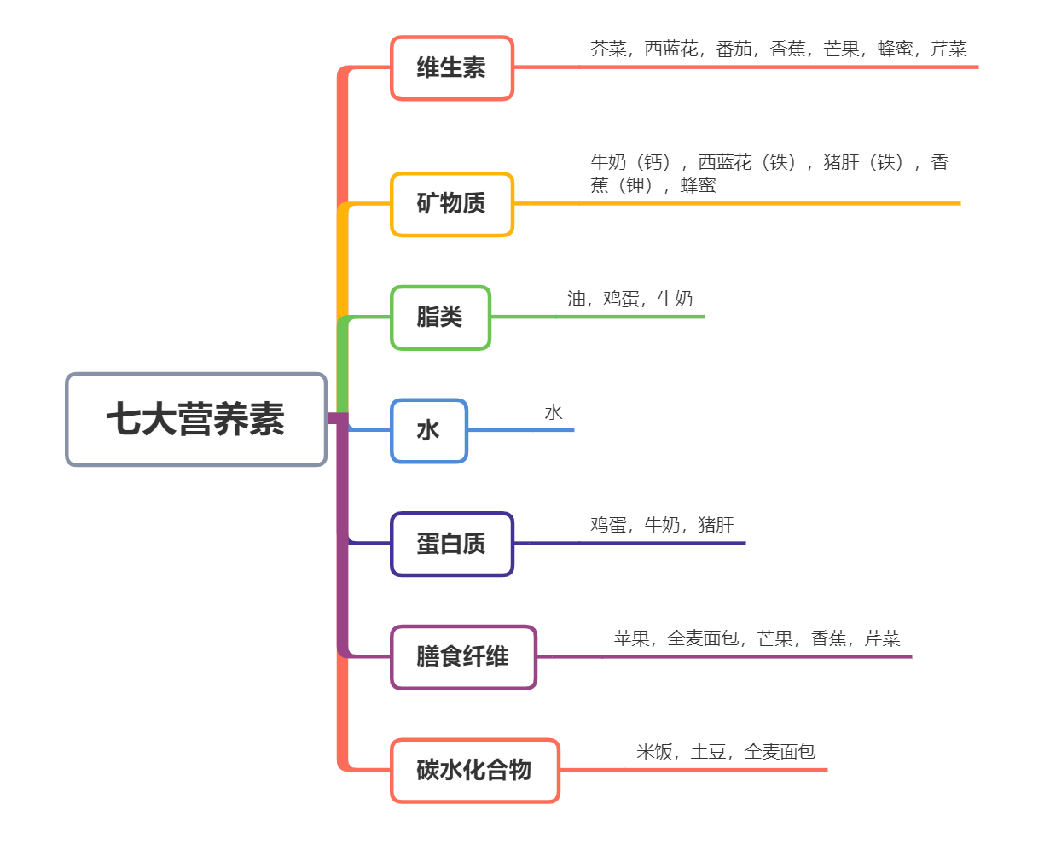

1. **口味：**个人喜爱鸡蛋、土豆、猪肝、西蓝花等食物
2. **部分食物特殊功效：**

香菇，西蓝花——抗癌；

香蕉——解压；

芹菜——清肠；

蜂蜜——调节雌性激素；

猪肝——补血。

1. **其他：**满足一天食用15种以上食物，食用4种颜色食物

四、思辨题

首先，这一“双标”现象反映了三点：

一是世界上大部分国家与地区对于自身传统医学（除西方医学外）的不信任；

二是中国对于中医治疗效果和理论知识的信任；

三是中国的中医药理论体系尽管疗效好，但在世界医疗界的地位仍旧不高，重视度和信任度也仍待提高。

第一点的原因，无外乎是自世界近代化进程开始以来，西方国家通过开拓殖民地、国家间交流等方式，将西方的医学技术和较为完整的医学系统体系传播到了世界上的大部分地区，并因其科学性（可被解释性）、系统的操作性得到了充分的认可；而同时，在当时条件下，世界上各地区的传统医术往往巫医掺杂，带有浓厚的宗教迷信色彩，难以被科学系统地解释说明，所以当西方科学医术到来之后，它们被逐渐地淘汰、变得更加“不科学”。在这样的条件下，世界上大部分国家被警告不要使用传统草药、医疗技术治疗未知的“新冠”，是可以理解的。

第二点则是情理之中。在历史上，我国的中医药体系的确有过一段“声名狼藉”的日子——特别是在清末，就像鲁迅先生在《药》中描写的一样，我国中医药体系在那时也是充满了封建迷信的色彩，几乎没有什么科学依据可言。然而自新中国成立后，我国对整个中医药系统“取其精华，去其糟粕”，进行了传统的重拾和改良，摒弃了其中封建迷信的部分。而如今，我国的中医药系统和中医药理论体系不仅蕴含着丰富的中国传统文化，例如五行相补，其实际功效也是值得肯定的。并且中医讲求固本培元，用药温和，多以调养为主，有益无害，即使没有显著治疗功效也不会对新冠患者造成进一步损伤。因此，我国支持中医药被使用于新冠肺炎治疗是合情合理的，而事实上的疗效也证明了使用中医药的正确性。

而关于第三点，我认为值得我们反思。尽管中医中药具有良好的疗效、厚重的文化底蕴，但因为缺乏科学的系统理论解释，它至今仍未被国际医疗界真正重视和高度认可。

但反过来思考，我们真的一定需要用西方的科学去解释东方的文化吗？

从根本上看，中医、中药隶属于我国的传统文化体系，跟西方的科学文明事实上是两类文明；

而从效益上看，我们需要做的不是强行用西方的科学文明去解释东方的科学文明，而是让世界看到中医药有理有据（这个根据既可以是西方科学文明，也可以是东方传统文明）的治疗效果，从而将中医药理论推广到世界，让更多人能够通过中医药拯救生命，同时也了解中国瑰丽无比、博大精深的传统文化。

在这次新冠肺炎中，中医表现不俗，引起了世界级的关注，这是后话，这也是我最希望的——通过宣传中医药，救死扶伤，也通过中医药，向世界宣扬我们独一无二的医药体系，和独一无二的传统文化。

1. 代艳红.黑芝麻的利用价值与开发研究[J].绿色科技,2013(06):64-65.
2. 封铧,张锦丽,李向阳,唐晓珍,吴澎.黑芝麻的营养成分及保健价值研究进展[J].粮油食品科技,2018,26(05):36-41
3. 李娜.芝麻的营养成分与食疗保健作用[J].中国食物与营养,2008(05):55-57.